Руководство для руководителей и членов комиссий по согласованию ВКР в системе EDUCON. (Создание и настройка курса)

Создание электронного курса
- Выберите «Добавить курс».
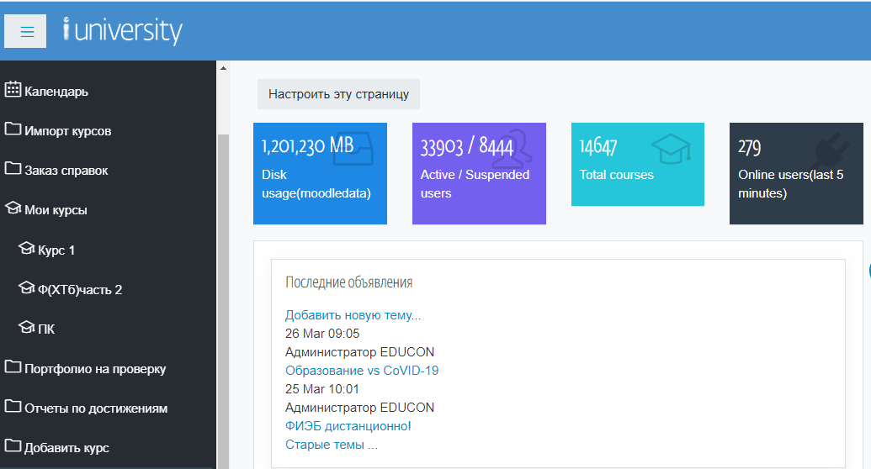
- Заполните поля «Полное название курса» и «Краткое название курса».
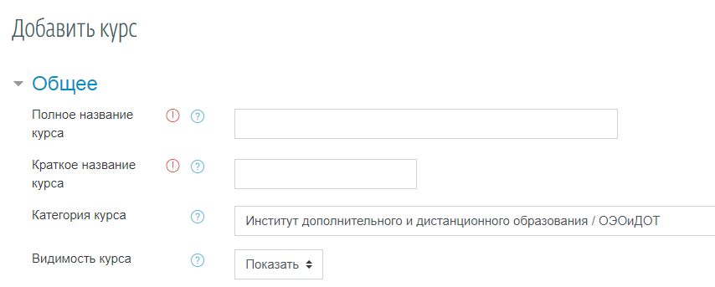
На рисунке приведен пример заполнения.
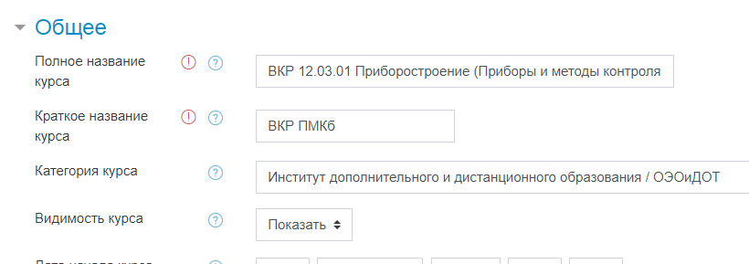
- Оставшиеся поля оставьте без изменения. Нажмите «Сохранить и показать».
- В «Меню действий» выберите «Восстановить».
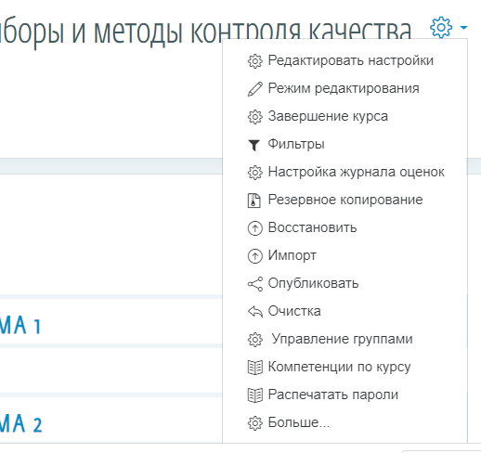
- Загрузите файл резервной копии, нажав «Выбрать файл» или перетащите файл в поле для загрузки файлов.
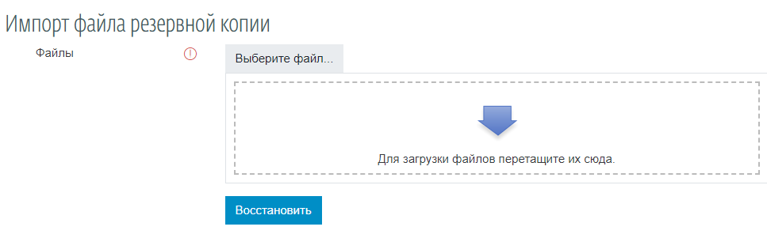
- Нажмите «Восстановить», затем, на следующей странице, «Продолжить». Вы перейдете ко второму этапу восстановления.
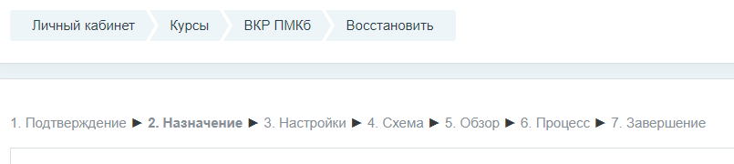
- В поле «Восстановить в этот курс» нажмите «Продолжить»
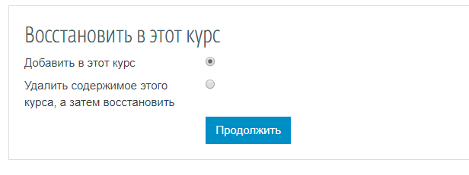
- На этапе «3. Настройки» нажмите «Далее».
- На этапе «4. Схема» нажмите «Далее».
- На этапе «5. Обзор» нажмите «Приступить к восстановлению».
- На последнем этапе появится сообщение. Нажмите «Продолжить».
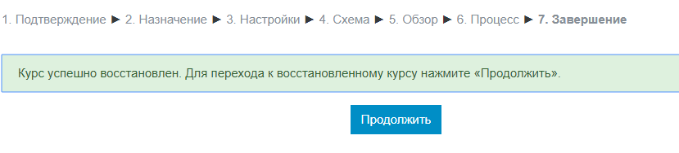
- Курс успешно создан.
- Подключите в курс всех участников: студенческие группы, руководителей ВКР, членов комиссии и др.
- В «Меню действий» выберите «Режим редактирования».
- В режиме «Редактировать удалите лишние элементы или создайте, при необходимости.
- Курс готов к использованию.

